Plans de gestion des sites LIFE Elia

UG:UR221 - Circuit: 220.48: pylône 116 au 117
Nom complet de l’UG: CHOOZ/JAMIOLLE/(MONCEAU) 220KV LI

Action LIFE: Mare : 6 polygone(s) (0.02, 0.02, 0.02, 0.01, 0.01, 0.02 ha)
Autres actions LIFE sous cette/ces portée(s): Fauche; Lisière restaurée; Lisière

Commune(s): Doische

Triage(s) DNF concerné(s): Hermeton (FRANCOIS Robert - GSM: 0477 78 15 44)

Cantonnement(s) DNF concerné(s):VIROINVAL (060/31 02 93)
Info actualisées sur Le portail environnement de Wallonie

Gestionnaire (+ Propriétaire):
ID | Gestionnaire | Propriétaires
MD_283 | Mare, pas de gestionnaire | Commune De Doische
MD_284 | Mare, pas de gestionnaire | Commune De Doische
MD_285 | Mare, pas de gestionnaire | Commune De Doische
MD_286 | Mare, pas de gestionnaire | Commune De Doische
MD_287 | Mare, pas de gestionnaire | Commune De Doische
MD_294 | Mare, pas de gestionnaire | Commune De Doische
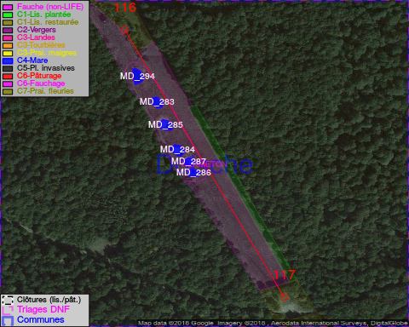

GESTION:

Objectif à long terme :

Mares laissées à leur évolution naturelle

Tous les aménagements ont été terminés en May 2014

Détail par portée
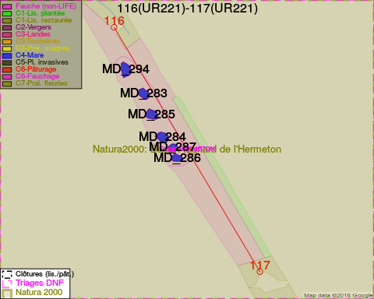
Adresse propriétaire:
- [MD_283] Commune De Doische: R Martin Sandron 114 Doische
- [MD_284] Commune De Doische: R Martin Sandron 114 Doische
- [MD_285] Commune De Doische: R Martin Sandron 114 Doische
- [MD_286] Commune De Doische: R Martin Sandron 114 Doische
- [MD_287] Commune De Doische: R Martin Sandron 114 Doische
- [MD_294] Commune De Doische: R Martin Sandron 114 Doische

Document réalisé le 28/04/2018

